**Reporte Resultados Móvil**

Como se mencionó en la estrategia de pruebas se realizaron los siguientes tipos de prueba:

* Exploratorias
* Random Testing
* Behavior-Driven Testing

En las que se probaron los siguientes casos:

* Suscribirse a podcast
* Buscar podcast en iTunes
* Buscar podcast en FYYD
* Buscar podcast en gpodder.net
* Ver suscripciones
* Ver episodios
* Eliminar podcast
* Renombrar podcast
* Cambiar tema de fondo

**Random Testing**

Se realizaron pruebas de carácter Monkey Testing haciendo uso de la herramienta ADB del SDK de Android en el que fallaron 3 pruebas de 10 ejecuciones, esto dado que no se pudo cargar un objeto correctamente como se muestra a continuación:

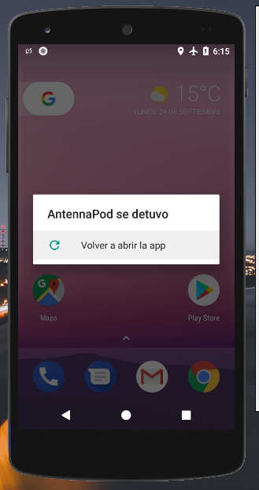

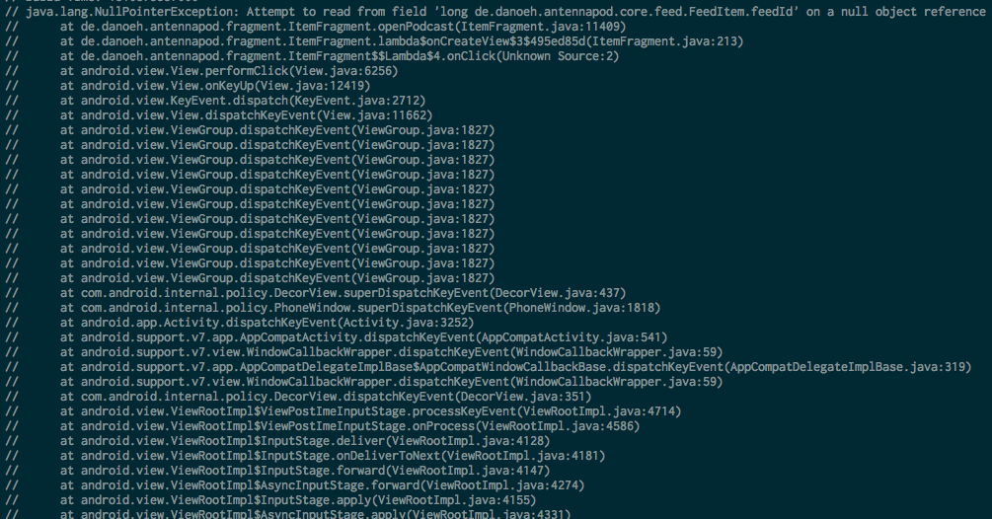

**BDT**

Se realizaron pruebas BDT haciendo uso de Calabash-Android en el que pasaron correctamente sin embargo si fue notorio que en algunas ejecuciones Calabash-Android se bloqueaba y no encontraba algunos componentes que eran visualmente evidentes por lo cual se veían afectados algunos escenarios de las pruebas.

